Іванов Кирил

ФІТ 2-8

Варіант 8

|  |  |  |  |
| --- | --- | --- | --- |
| 8 | а) | *y*(0.8)=1.4 | [0.8;1.8] |
| б) | *y*(1.7)=5.3 | [1.7;2.7] |

import numpy as np

import matplotlib.pyplot as plt

def f(x, y):

return x + np.cos(y / np.sqrt(2))

a = 0.8

b = 1.8

h = 0.1

y0 = 1.4

n = int((b - a) / h)

x = np.array([a + i * h for i in range(n + 1)])

y = np.empty(n + 1)

y[0] = y0

for i in range(n):

y[i + 1] = y[i] + f(x[i], y[i]) * h

y_rounded = np.round_(y, 4)

print("x=", x, "\ny=", y_rounded)

plt.plot(x, y, "o-", label="розв'язок")

plt.xlabel("x")

plt.ylabel("y")

plt.title("Метод Ейлера для y'=x+cos(y/sqrt(2))")

plt.legend()

plt.grid()

plt.show()

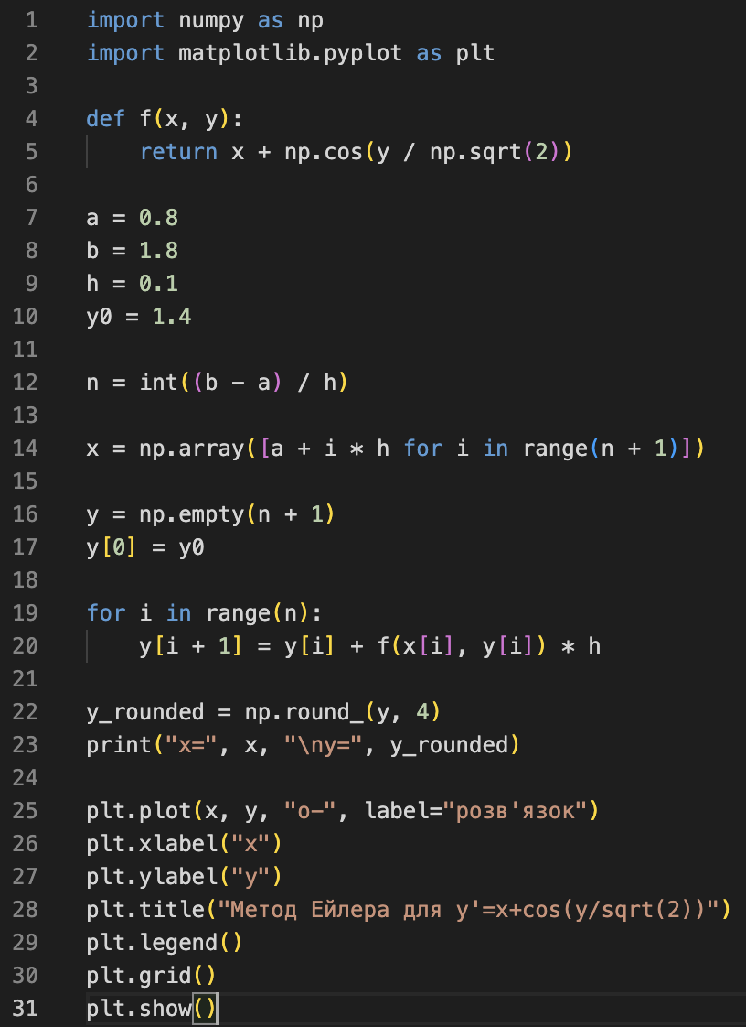



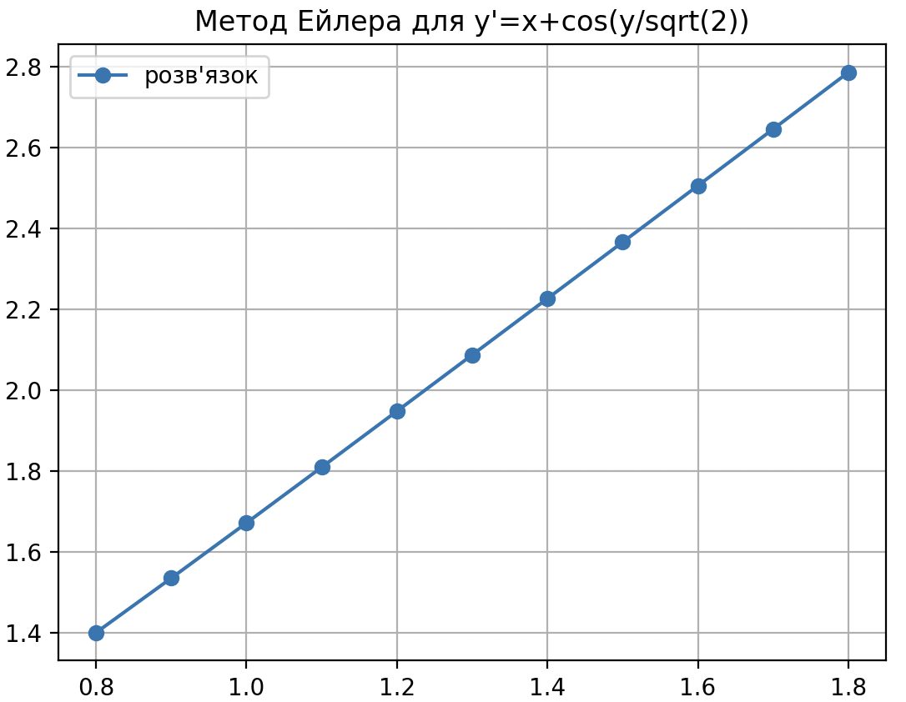

import numpy as np

import matplotlib.pyplot as plt

def f(x, y):

return x + np.sin(y/np.pi)

a = 1.7

b = 2.7

h = 0.2

y0 = 5.3

n = int((b - a) / h)

x = np.linspace(a, b, n+1)

y = np.empty(n+1)

y[0] = y0

for i in range(n):

y[i+1] = y[i] + h * f(x[i], y[i])

y_rounded = np.round_(y, 4)

print("x =", x, "\ny =", y_rounded)

plt.plot(x, y, "o-", label="Euler-Cauchy")

plt.xlabel("x")

plt.ylabel("y")

plt.title("Метод Ейлера-Коші")

plt.legend(["точки", "y' = x + sin(y/π)"])

plt.grid()

plt.show()

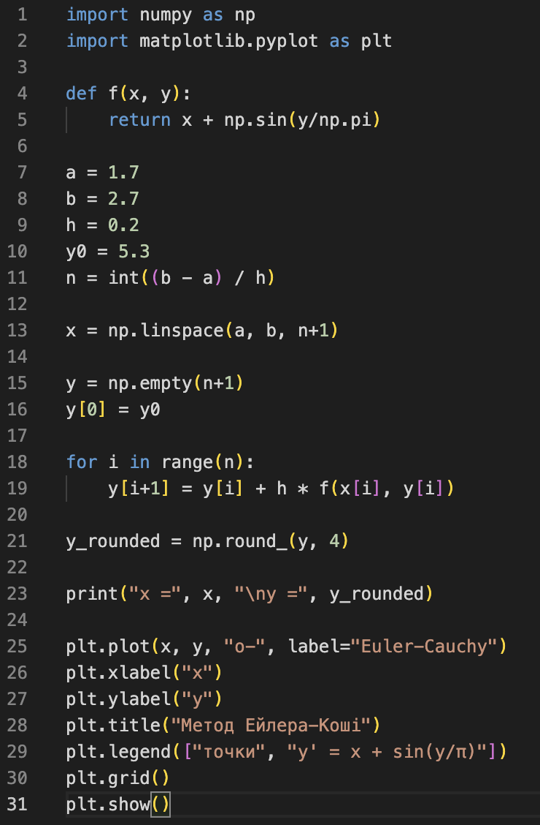



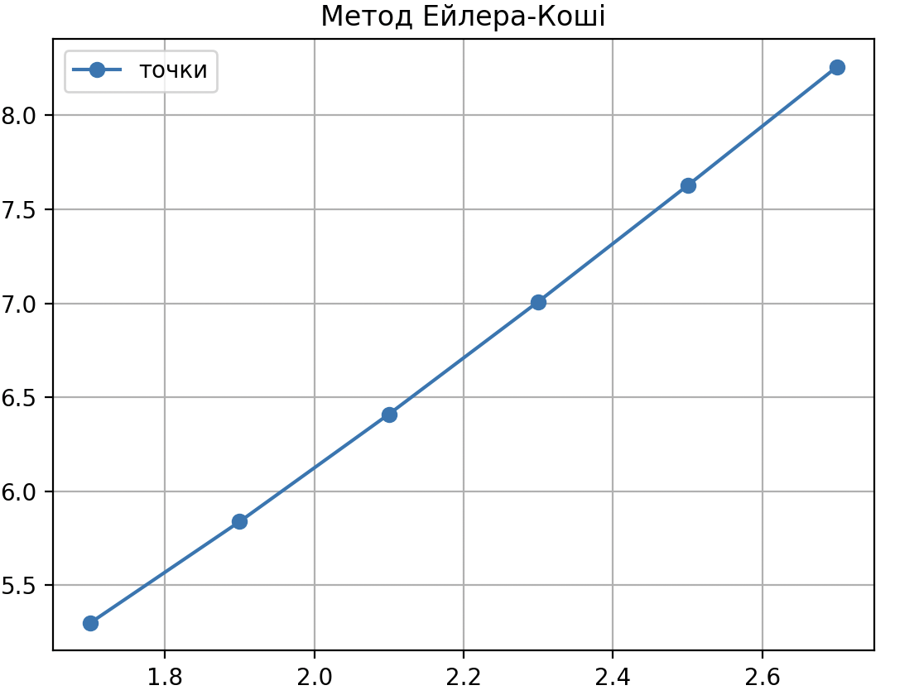

import numpy as np

from scipy.integrate import odeint

import matplotlib.pyplot as plt

def model1(y, x):

dydx = x + np.cos(y/np.sqrt(2))

return dydx

y0_1 = 1.4

x_range_1 = [0.8, 1.8]

x1 = np.linspace(x_range_1[0], x_range_1[1], 100)

y1 = odeint(model1, y0_1, x1)

plt.figure()

plt.plot(x1, y1)

plt.xlabel('x')

plt.ylabel('y(x)')

plt.title('Розв’язання диф. рівняння y\' = x + cos(y/sqrt(2))')

plt.grid()

plt.show()

def model2(y, x):

dydx = x + np.sin(y/np.pi)

return dydx

y0_2 = 5.3

x_range_2 = [1.7, 2.7]

x2 = np.linspace(x_range_2[0], x_range_2[1], 100)

y2 = odeint(model2, y0_2, x2)

plt.figure()

plt.plot(x2, y2)

plt.xlabel('x')

plt.ylabel('y(x)')

plt.title('Розв’язання диф. рівняння y\' = x + sin(y/π)')

plt.grid()

plt.show()

